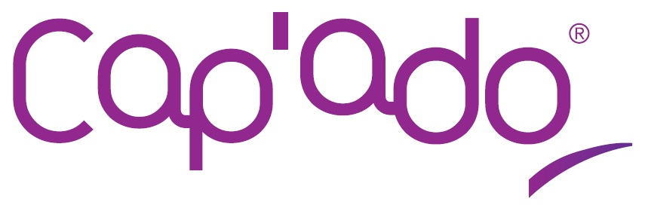
Formulaire inscription
Edition 2018 - 2019
A renvoyer par mail à marie.mahieu@ichec.be
ou par fax au 02 739 38 63
Capable d’autre chose

Nous vous rappelons que les outils Cap’ado sont gratuits pour les classes participantes grâce au soutien de partenaires citoyens.

Nous éprouvons régulièrement des difficultés à contacter les enseignants participants. C’est pourquoi nous vous demandons d’indiquer un moyen de vous joindre en direct par téléphone ou par mail (1 ou 2 fois par an)
Madame/Monsieur :
Fonction :
Ecole :
Rue : N° :
Code postal : Localité :
Tél. de Contatct : e-mail :
Tél. privé ou GSM : e-mail privé :
Souhaitez-vous recevoir notre newsletter ? Oui Non
Réseau d’enseignement :
Avez-vous participé à l’édition précédente du programme Cap’ado ? Oui Non
Si oui, merci de nous faire suivre votre évaluation afin de nous permettre de faire évoluer le programme en fonction de vos attentes, besoins… [demandez le formulaire d’évaluation par mail à marie.mahieu@ichec.be]
Comment avez-vous eu connaissance du programme Cap’ado ?
Merci de préciser :
Les outils demandés seront livrés gratuitement à l’école à partir de fin septembre

Nom et Prénom enseignant | Classe | Niveau enseignement | Nbre d’élèves Filles | Nbre d’élèves Garçons
- A la demande de nos partenaires (grâce auxquels les outils sont gratuits pour les écoles), nous devons communiquer les informations statistiques reprises dans le tableau ci-dessus (niveau d’enseignement (GT, TQ, TT, P, Alternance…) et genre (nbre de filles et de garçons participants) aussi, merci de veiller à compléter toutes les rubriques.
Merci pour votre inscription au projet Cap’ado

